СОГЛАСОВАНО

И.о. директора МКОУ «Октябрьская СШ»

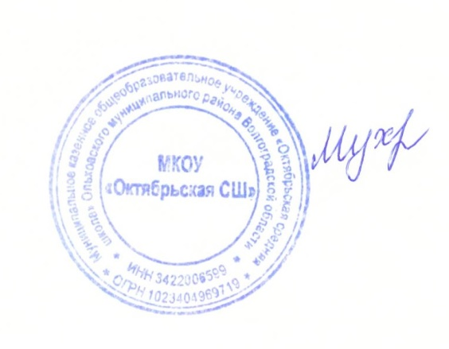

Г. А. Мухатова

**МЕНЮ на 18.11.2024г. (105руб.)**

|  |  |  |  |  |  |  |  |  |  |
| --- | --- | --- | --- | --- | --- | --- | --- | --- | --- |
|  |  |  |  |  |  |  |  |  |  |
| Прием пищи | Раздел | № рец. | Блюдо | Выход, г | Цена | Калорийность | Белки | Жиры | Углеводы |
| Завтрак | гор.блюдо | 77/4/2022 | котлеты печеночные из п./ф. высокой степени готовности, с маслом 100/5 | 100/ 5 | 41 | 209,13 | 12,83 | 12,97 | 10,27 |
|  | гор.блюдо | 125/2017м | картофель отварной с маслом | 150 | 19 | 157,5 | 3,03 | 5,94 | 20,98 |
|  | гор.напиток | 377/2017м | чай с сахаром и лимоном | 200 | 15 | 62 | 0,13 | 0,02 | 15,2 |
|  | хлеб | 701/2010м | хлеб пшеничный | 50 | 5 | 116,9 | 3,95 | 0,5 | 24,15 |
|  | фрукты |  |  |  |  |  |  |  |  |
|  | закуска | 67/2017 | винегрет овощной | 60 | 25 | 45,6 | 0,78 | 2,7 | 4,62 |
|  |  |  |  |  |  |  |  |  |  |
|  | итого |  |  |  | 105,00 |  |  |  |  |